Tarea 1 - Lenguaje de Marcas

1. Una captura de pantalla donde se pueda ver que estáis inscritos en OpenWebinars.

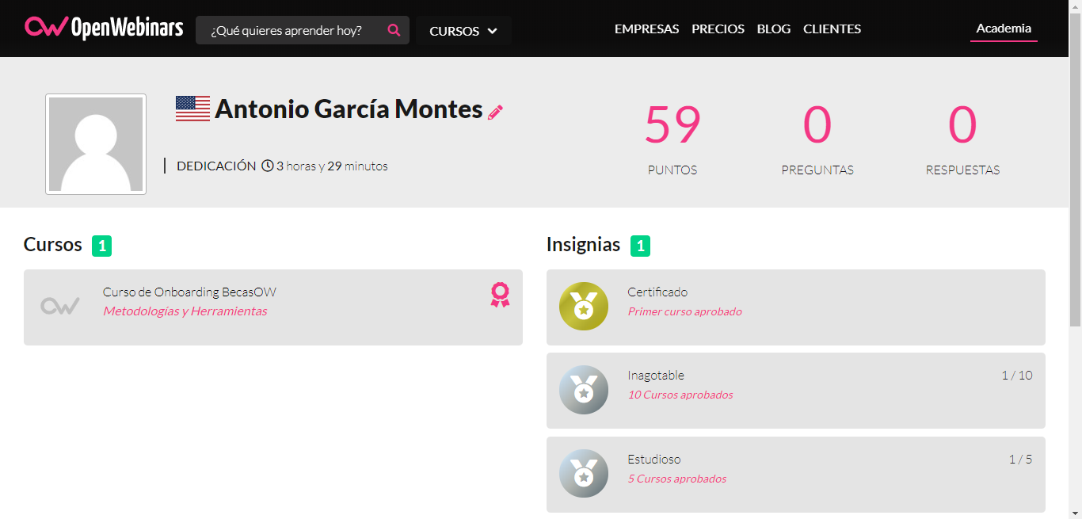

1. Una captura de pantalla donde se pueda ver que tenéis Sass instalado en vuestro sistema (sass --version).

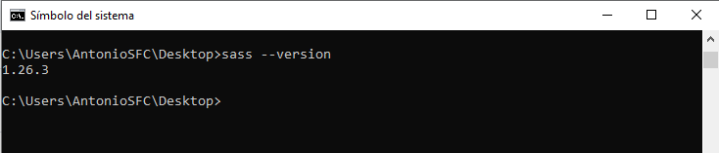

1. Hacer dos compilaciones de Sass una normal y otra minimizada. Mandar un pantallazo de cada una (da igual la complejidas del fichero .scss).

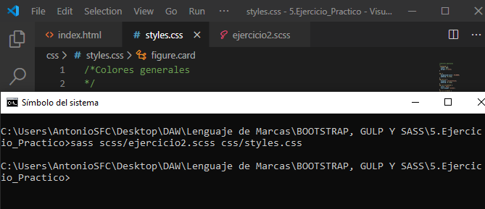

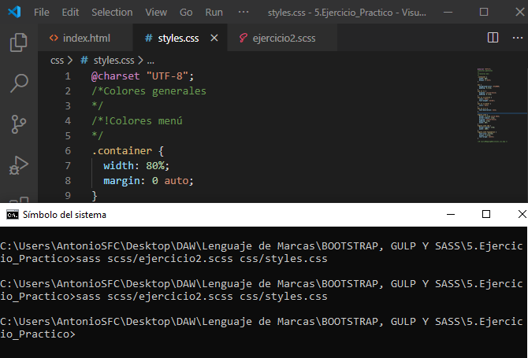

1. Utilizar la opción --watch para ver cómo se compila la hoja de estilos automáticamente al cambiar el CSS .Mandar un pantallazo.

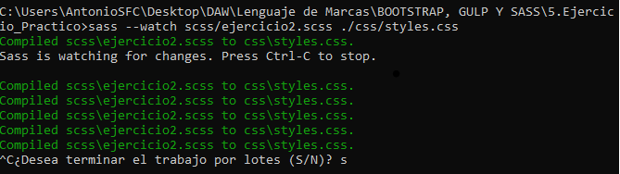

1. Motivos por los que tú crees que utilizar Sass ayuda a un desarrollo FrontEnd más rápido.

5.1 Menos tiempo en la creación del CSS.

5.2 Permite una organización modular de los archivos, clave para proyectos grandes.

5.3 Proporciona estructuras avanzadas de los lenguajes de programación como variables, listas, etc.